CURRICULUM VITAE.

- DATOS GENERALES.

NOMBRE: JAVIER CORDOBA DE LA CRUZ.
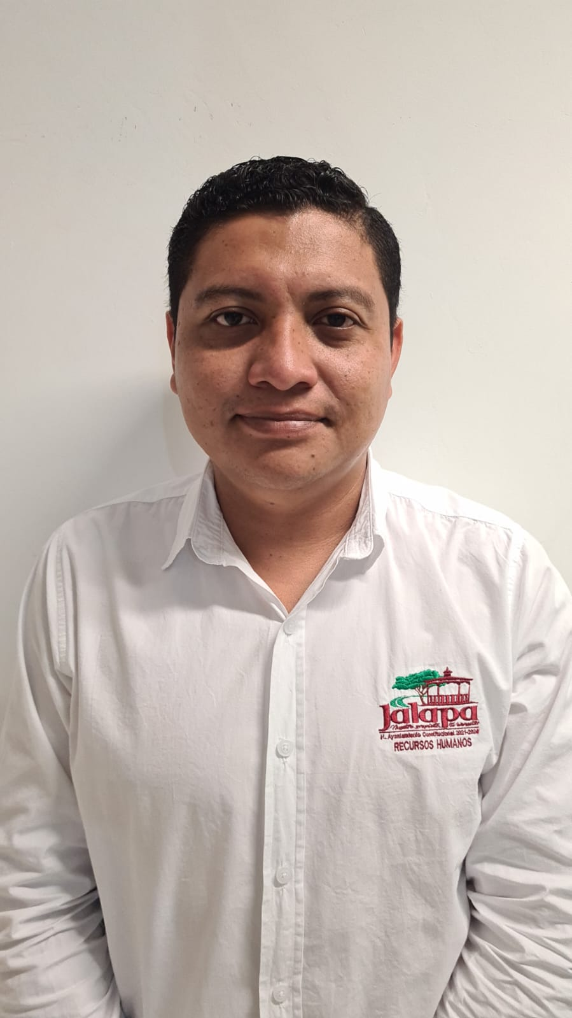
FECHA DE NAC.: INFORMACIÓN CONFIDENCIAL ART. 31 Y 32 DE LA LGPDPPSO.
LUGAR DE NAC.: INFORMACIÓN CONFIDENCIAL ART. 31 Y 32 DE LA LGPDPPSO.
ESTADO CIVIL: INFORMACIÓN CONFIDENCIAL ART. 31 Y 32 DE LA LGPDPPSO.
RFC: INFORMACIÓN CONFIDENCIAL. ART. 31 Y 32 DE LA LGPDPPSO.
CURP: INFORMACIÓN CONFIDENCIAL. ART. 31 Y 32 DE LA LGPDPPSO.
DOMICILIO: INFORMACIÓN CONFIDENCIAL. ART. 31 Y 32 DE LA LGPDPPSO.
TELÉFONO: INFORMACIÓN CONFIDENCIAL. ART. 31 Y 32 DE LA LGPDPPSO.
E-MAIL: INFORMACIÓN CONFIDENCIAL. ART. 31 Y 32 DE LA LGPDPPSO.

II. FORMACIÓN ACADÉMICA.
SE TESTAN DATOS REFERENTE A DOMICILIO PARTICULAR, FECHA DE NACIMIENTO, LUGAR DE NACIMIENTO, EDAD, ESTADO CIVIL, TELÉFONO PARTICULAR, CORREO ELECTRÓNICO PERSONAL, RFC, POR TRATARSE DE INFORMACIÓN CONFIDENCIAL, EN CUMPLIMIENTO AL ART. 124 DE LA LEY DE TRANSPARENCIA Y ACCESO A LA INFORMACIÓN PÚBLICA DEL ESTADO DE TABASCO Y CON LO DICTAMINADO EN EL ACTA DECIMA CUARTA SESIÓN EXTRAORDINARIA DEL COMITÉ DE TRANSPARENCIA DEL H. AYUNTAMIENTO CONSTITUCIONAL DE JALAPA, CELEBRADA EL 10 DE DICIEMBRE DEL AÑO 2021.

ADMINISTRACION
UNIVERSIDAD IEU CAMPUS VILLAHERMOSA, TAB.
11/2021
EN CURSO.

ECONOMICO ADMINISTRATIVO
COLEGIO DE BACHILLERES TABASCO
JALAPA, TABASCO
08/2000-06/2003

DIBUJO TECNICO
SEC., FED, JOSE VASCONCELOS
JALAPA, TABASCO
08/1997-07/2000

PRIMARIA PROFE, CIRO ESTEBAN PEREZ
ASTAPA, JALAPA, TAB.
08/1994-07/1997

KINDER PROFRA. SARA PEREZ TORRES.
ASTAPA, JALAPA, TAB.
08/1991-06/1994

III. EXPERIENCIA LABORAL.

10/2021 ACTUAL
COORDINADOR DE RECURSOS HUMANOS
H. AYUNTAMIENTO, CONSTITUCIONAL DE JALAPA, TABASCO.

05/2009-10/2021
ADMINISTRATIVO
CECYTE, TABASCO
VILLAHERMOSA, TABASCO

